Формирование умений проводить исследовательскую деятельность на уроке физики и во внеурочное время
Методические рекомендации
Составила: Зернина А.А., методист кафедры естественно-математического и цифрового образования ГАУ ДПО «БИПКРО»
Введение
Современный этап развития человеческой цивилизации отличается быстрыми изменениями во всех сферах человеческой деятельности. Мы живем в стремительно изменяющемся мире. В сложившейся ситуации одной из основных задач обучения является формирование способности человека вступать в отношения с внешней средой и максимально быстро адаптироваться и функционировать в ней. Современная школа должна не просто давать знания детям, а научить их применять эти знания в повседневной жизни. Одним из способов формирования способности и готовности к самостоятельному поиску методов решения практических задач, применению различных методов познания; ставить и формулировать собственные задачи в образовательной деятельности и жизненных ситуациях; ставить проблемы и задачи, допускающие альтернативные решения; выдвигать новые идеи, предлагать оригинальные подходы и решения; разрабатывать план решения проблемы с учётом анализа имеющихся материальных и нематериальных ресурсов является организация исследовательской деятельности на уроках и во внеурочное время.
Существует множество эффективных практик для привития интереса к проведению исследовательской деятельности, и учителя их активно применяют.
На уроке часто замечаю, что ученик не понимает то, что прочитал в учебнике, а ведь ему необходимо научиться изобретать, понимать новое, выражать мысли, принимать решения, становиться взрослым и современным.
Помогает решить эти вопросы при обучении физике постановка ученика в условия исследователя, на место учёного или первооткрывателя. Физика – наука экспериментальная. В основе её лежат наблюдения и опыты, и организация исследовательской деятельности учащихся при изучении физики – необходимый фактор, позволяющий повысить интерес к физической науке, сделать её увлекательной, занимательной и полезной и осознать, что «физика – это не страшно, физика – это интересно». Это мой девиз в преподавании.

Основные этапы и особенности организации исследовательской деятельности.
Для успешной исследовательской деятельности необходимо сначала выработать у ребят элементарные навыки и пробудить интерес к исследованию.
Важно научить учащихся:
1. Формулировать проблему
2. Проводить сбор, систематизацию и анализ фактического материала
3. Выдвигать гипотезы
4. Проверять гипотезы
5. Проводить эксперимент
6. Доказывать или опровергать гипотезы
7. Составлять отчёты.
Необходимо донести до сознания учащихся, что написание отчёта является важным элементом научного исследования. Отчет должен быть понятным и лаконичным. В отчёте необходимо коротко отразить ход исследования, и выводы. Умение красиво и понятно подать собственные результаты – это, возможно, самое важное качества исследователя в современном мире. Итак, необходимыми частями отчёта являются:
1. Введение (цель, задачи, актуальность исследования)
2. План исследования
3. Обзор литературы
4. Описание экспериментальной установки
5. Материалы и методика проведения эксперимента
6. Сбор результатов эксперимента и их анализ
7. Заключение и выводы
8. Список использованной литературы.
Для организации эффективной исследовательской деятельности не достаточно только постановки проблемы перед учащимися. Основная работа учителя состоит в организации постоянного мониторинга процесса исследования и получаемых результатов. Необходимо учитывать, что учащиеся как правило обладают нулевым опытом в проведении исследований и не имеют специальной подготовки. Как показывают многочисленные наблюдения, руководители школьных исследовательских работ регулярно об этом забывают и, возлагая неоправданные надежды на юных исследователей, очень часто вызывают понижение исследовательской инициативы учащихся.
При контроле хода решения поставленной исследовательской задачи необходимо учитывать, что стимулирование и мотивация положительного отношения обучающихся к учению является необходимой составляющей при работе с учениками школьного возраста. Кроме того, важно не только поощрять учащихся в проявлении природной любознательности, способности задавать вопросы и самостоятельно находить на них ответы, но и уделять внимание формированию у школьников инициативы в организации самостоятельной познавательной деятельности. Обобщая вышесказанное, подчеркнем, что при работе со школьниками не достаточна только постановка задач перед учащимся, необходимо уделять внимание дидактической и психологической сторонам процесса, что необходимо для обеспечения высокого уровня познавательной активности учеников.
Исследовательская деятельность учащихся многогранна, и организовать её можно на любом этапе обучения физике:
1. При изучении физической теории;
2. При решении задач;
3. При проведении демонстрационного эксперимента;
4. При выполнении лабораторных работ (в том числе домашних);
5. Во внеурочной исследовательской деятельности.
На уроках важно вести диалог с ребятами, а не монолог с сухой подачей материала. Тогда законы, которые они сформулировали сами, запомнятся.

Исследовательская деятельность на уроке
К исследовательской деятельности на уроке можно отнести демонстрационный эксперимент, лабораторные работы, небольшие экспериментальные задания.
Основными особенностями организации исследовательской деятельности на уроке является то, что, чаще всего, заранее:
- сформулирована основная гипотеза, которую необходимо проверить;
- подготовлено основное оборудование для проверки гипотезы.
При организации исследования на уроке ограничено общее время работы, поэтому полного развёрнутого отчёта о выполнении работы составить невозможно. При этом большим плюсом является то, что исследованием охвачено большое количество обучающихся, но здесь необходимо учитывать, что уровень подготовки учеников очень разный, поэтому лучше давать задания для качественной проверки гипотез, оставляя математические вычисления для более подготовленных учеников.
Методика проведения демонстрационного эксперимент и лабораторных работ подробно описана у научно-методической литературе, посвящённой преподаванию физики. Мне хотелось бы остановиться на небольших экспериментальных заданиях (от 1 до 5 минут), которые можно провести даже при отсутствии специального оборудования.
Тема: «Относительность движения (7, 9, 10 классы)».
Пример 1 (из лекций Чижевского Е.А., БГПИ, 1983 г.).
Учитель держит в руке кусочек мела (карандаш, ручку, книгу и т.п.) и, передвигаясь по классу, задаёт вопрос: «Этот кусочек мела движется или нет?». Разбор этого вопроса помогает понять, что такое тело отсчёта.
Пример 2 (из книги: Буров В.А. и др. Фронтальные экспериментальные задания по физике. 8 кл., М.: Просвещение, 1985)
1. Положите линейку на лист бумаги. Один конец линейки прижмите пальцем и с помощью карандаша переместите ее на некоторый угол в плоскости крышки стола (см. рис.). При этом карандаш не должен перемещаться относительно линейки.
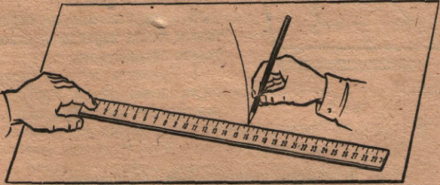
2. Ответьте на вопросы:
1) В каком состоянии находился конец карандаша относительно неподвижной (связанной с листом бумаги) и подвижной (связанной с линейкой) систем отсчета?
2) Какова траектория конца карандаша относительно неподвижной и подвижной систем отсчета?
3. Верните линейку и карандаш в исходное положение и снова переместите линейку на некоторый угол в плоскости крышки стола, одновременно перемещая и карандаш вдоль линейки.
4. Ответьте на вопросы:
1) В каком состоянии находился конец карандаша относительно неподвижной и подвижной систем отсчета?
2) Какова траектория конца карандаша относительно неподвижной и подвижной систем отсчета?
3) Какой вывод можно сделать, из проделанных опытов? Ответ запишите в тетрадь.
Разбор данного задания помогает рассмотреть зависимость траектории движения от выбора тела отсчёта. Понимание данного вопроса в дальнейшем помогает решать задачи, где необходимо переходить из одной системы отсчета в другую. Практическим применением этих знаний является решение задач, связанных с движением поездов на разъездах.
Тема: «Элементы статики (7, 9, 10 классы)
Пример 3 (из книги: Буров В.А. и др. Фронтальные экспериментальные задания по физике. 8 кл., М.: Просвещение, 1985)
1. Положите линейку на стол, а на линейку—цилиндр, как показано на рисунке 29.
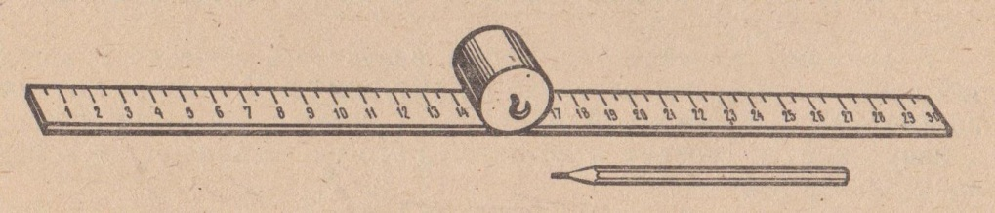
Рис. 29
2. Сместите цилиндр вправе или влево и убедитесь, что в любом положении он сохраняет равновесие.
3. Ответьте на вопросы:
1) Какие силы действуют на цилиндр, находящийся на горизонтальной линейке?
2) Чему равен модуль равнодействующей этих сил?
3) Чему равна алгебраическая сумма моментов этих сил относительно оси опоры цилиндра?
4) Изменяется ли высота центра тяжести цилиндра относительно стола при его движении по горизонтальной линейке?
5) В равновесии ли находится цилиндр на горизонтальной линейке? Какое это равновесие?
4. Подложите под линейку карандаш. Концы линейки прижмите к столу так, чтобы получилась линейка с выпуклой поверхностью, как показано на рисунке 30.
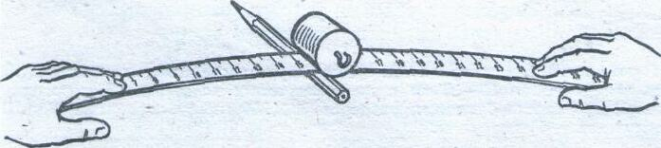
Рис. 30
5. Положите цилиндр на вершину выпуклой поверхности линейки. (Это действие выполняет второй ученик.) Сместите слегка цилиндр вправо или влево и убедитесь, что он не возвращается в первоначальное положение.
6. Подложите два карандаша под концы линейки. В центре линейки положите цилиндр. См. рис 31.
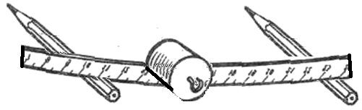
Рис. 31
7. Отклоните цилиндр немного влево или вправо. Пронаблюдайте за поведением цилиндра.
Выполнение этого исследования помогает понять виды равновесия: безразличное, неустойчивое, устойчивое. Данные знания необходимы для объяснения колебательных движений.
Тема: «Атмосферное давление (7 Кл.)
Пример 4 (из опыта работы)
"Модель магдебургских полушарий"
Принцип работы вакуумной присоски: мы прижимаем присоску к поверхности, воздух из-под нее выходит и внешнее атмосферное давление давит на присоску удерживая ее на поверхности. В быту применяют мыльницы на присосках, крючки, вантуз, крышки для банок и т.д.
Если взять две присоски и соединить их так, чтобы между ними не осталось воздуха, то сможем ли мы отсоединить их? Атмосферное давление давит на присоски и мы не можем их разъединить, а если запустим между ними немного воздуха, т.е. выровнять внешнее и внутреннее давление, то они легко разъединяются.
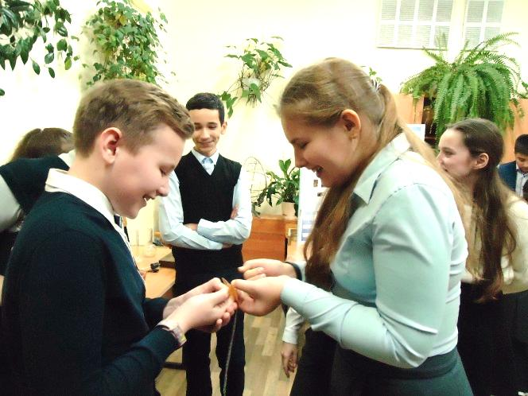
Тема: «Электростатика. (8, 10 кл.)»
Пример 5 (из работы учеников, которую она проводили как внеурочное мероприятие)
Изменение направления потока струи воды.
Оборудование: воронка, контейнер пластиковый, стакан с водой, бумажные полотенца, специальная установка, выполненная из элементов капельницы, штатив лабораторный с принадлежностями, эбонитовая палочка и мех или пластмассовая линейка и бумага.
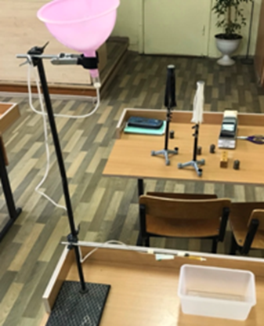
Описание опыта:
Для начала нужно проверить закрыта ли подача воды. Затем налить в воронку немного воды. Открываем кран для подачи воды. Натираем эбонитовую палочку о мех. Палочка получает отрицательный заряд. Подносим эбонит к струе воды. Наблюдаем, что струя воды начинает изменять направление движения. Электрическое поле заряженной палочки действует на молекулы воды, поляризуя их, поэтому вода притягивается к палочке.
Итог опыта: при проведении этого опыта мы узнали, что незаряженные вещества (вода) могут притягиваться к заряженным телам.
На уроке это можно показать как демонстрационный эксперимент и решить следующее задание из материалов ОГЭ.
Прочитайте текст и вставьте на места пропусков слова (словосочетания) из приведённого списка.
К тонкой струе воды из водопроводного крана подносят, не дотрагиваясь, положительно заряженную палочку. Струя воды (А)__________ (см. рисунок).
Объясняется это явлением (Б)__________. Электрические заряды в струе воды (В)__________, причём на ближайшей к палочке стороне струи накапливается (Г)__________.
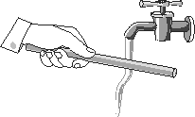
Список слов и словосочетаний:
1) магнитное взаимодействие
2) электризация через влияние
3) положительный заряд
4) отрицательный заряд
5) перераспределяются
6) нейтрализуются
7) притягивается к палочке
8) отталкивается от палочки
Запишите в таблицу выбранные цифры под соответствующими буквами.
Ответ: | А | Б | В | Г

Тема: «Взаимодействие молекул (7 кл.)»
Пример 6 (из подготовки к ОГЭ)
Два листочка бумаги смочить: один водой, другой – растительным маслом. Будут эти листочки слипаться или нет?
Данный опыт необходимо проводить демонстрационное исследование, так как можно маслом испортить одежду.
Тема: «Механические колебания (9, 11 кл.)
Пример 7 (из опыта работы)
Объясняя тему «Графическое представление колебательного движения» можно выполнить небольшую лабораторную работу, которая реально показывает каким образом можно получить график вынужденного колебания.
Цель: получить график колебательного движения и по графику определить амплитуду, период и частоту колебания.
Оборудование: полоска бумаги шириной 2 см, длиной 30 – 50 см; спичечный коробок с прорезью; карандаш (или ручка); секундомер.
Указания к выполнению работы:
1. Возьмите спичечный коробок и установите внутреннюю часть таким образом, чтобы донышко внутренней части находилось под прорезью (см. рис. 1).
2. Вставьте между донышком внутренней части коробка и прорезью полоску бумаги таким образом, чтобы небольшая часть полоски выступала наружу, и за неё можно было тянуть всю полоску бумаги (см. рис 2).
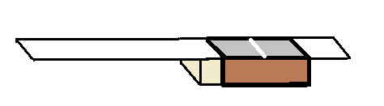
рис. 1 рис. 2
3. Вставьте в прорезь карандаш (или ручку). Проверьте, оставляет ли след на полоске бумаги карандаш (или ручка), если его (её) передвигать от одного края прорези к другому.
4. Передвигая карандаш (или ручку) от одного края прорези к другому (данное действие необходимо производить достаточно быстро), медленно потяните за край полоски бумаги до тех пор, пока не вытяните всю полоску (см. рис. 3). Засеките время движения полоски бумаги (t = … с)
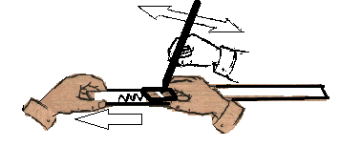
рис. 3
5. По следу, оставшемуся на бумажной полоске, подсчитайте количество полных колебаний (см. рис. 4): N = ….
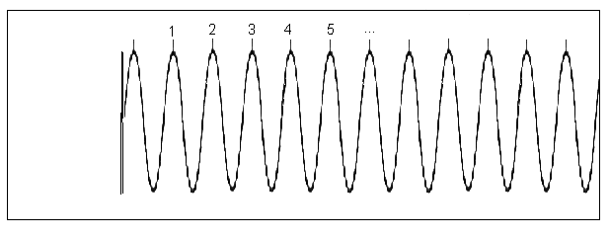
рис. 4
6. Определите период колебаний: Т = t/N; Т= … с
7. Определите частоту колебаний по одной из предложенных формул:
1) ν = N/t
2) ν = 1/Т
8. Проведите посредине получившегося на бумажном листе графика колебательного движения продольную линию и измерьте амплитуду колебаний (см. рис. 5): А = … см = … м
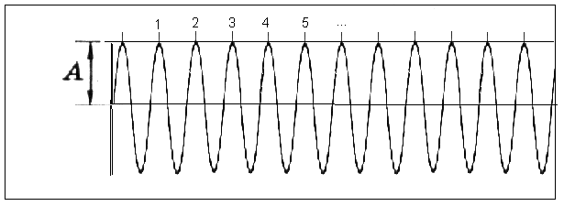
рис. 5
9. Сделайте вывод.

Обобщая всё вышесказанное, можно сделать вывод: при большом желании всегда можно найти время для проведения исследовательской работы на обычном уроке. Главное помнить: «Лучше один раз увидеть, чем сто раз услышать». При этом мы показываем ученикам, каким образом обычные предметы могут стать физическими приборами, как можно объяснить действие домашних приборов с точки зрения физики. Всё это способствует развитию наблюдательности, творческого подхода к решению проблем.

Исследовательская деятельность во внеурочное время
К исследовательской деятельности во внеурочное время необходимо стараться привлекать как можно больше школьников. Первые занятия проводить объясняя правила работы, временные и материальные затраты на проведение исследований, определить тему исследования. Обычно после 2 – 5 занятий остаются самые мужественные и заинтересованные ученики. Обычно это 2 – 7 человек из 100 учеников. Самое главное, чтобы сам учитель был заинтересован в работе учеников.
Темы для исследований можно выбирать любые, но не противоречащие правилам охраны труда и техники безопасности в школе.
Необходимо помнить, что для школьников любое исследование – это новые знания. Часто возникает вопрос: «Что нового дало Ваше исследование?» Главным ответом на этот вопрос является: «Я получил(а) новые знания, умения. Мне удалось показать… (например: что с помощью простейшего оборудования можно проводить интересные исследования)».
В исследовательской деятельности школьников важным является то, что ребята приобретают опыт рассматривать различные предметы, явления с самых разных сторон.
Как было сказано выше (См. Введение), при проведении исследовательской деятельности во внеурочное время необходим достаточно жёсткий контроль и стимулирование работы, иначе любое исследование заглохнет.
После завершения исследования необходимо предоставлять работы на различные конкурсы. Это способствует развитию умения представлять свою работу, развивать речь, приобретается опыт ведения дискуссии, преодоления стрессовых ситуаций, связанных с публичными выступлениями.

Заключение
Главным смыслом исследования в сфере образования есть то, что оно является учебным. Это означает, что его главной целью является развитие личности учащегося, а не получение объективно нового результата, как в "большой" науке. Если в науке главной целью является производство новых знаний, то в образовании цель исследовательской деятельности - в приобретении учащимся функционального навыка исследования как универсального способа освоения действительности, развитии способности к исследовательскому типу мышления, активизации личностной позиции учащегося в образовательном процессе на основе приобретения субъективно новых знаний (т. е. самостоятельно получаемых знаний, являющихся новыми и личностно значимыми для конкретного учащегося).
При организации исследовательской деятельности можно руководствоваться следующими высказываниями:

«Если хочешь научить меня чему-то, позволь мне идти медленно…
Дай мне приглядеться…
Потрогать и подержать в руках…
Послушать… Понюхать… И, может быть, попробовать на вкус…
О, сколько всего я смогу найти самостоятельно!
Только, пожалуйста, не торопи меня!»
Анна Роговин «Хочу сделать сам»

«Все, что видим мы, видимость только одна.
Далеко от поверхности моря до дна.
Полагай несущественным явное в мире,
Ибо тайная сущность вещей не видна.»
Омар Хайям

